**Vence info**



http://www.vence-info.fr/index2.php?page=100

**Concours d'éloquence.**

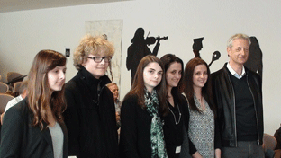

**Chloé Louis Laura Amandine Mélody et Thomas – Ph : LC**

Par quel miracle le Lyons Club s'est-il fait ouvrir les portes de l'hermétique amphithéâtre du Lycée Matisse ? A-t-il exécuté la danse des sept voiles ? Non, il a fait héberger le « concours d'éloquence » session 2014. En effet, cinq courageux candidats, dont quatre demoiselles, s'il vous plaît, se sont lancés dans l'aventure. Jugés impitoyablement par un jury compétent, nos intrépides jeunes gens, Mélody, Amandine, Laura, Louis et Chloé, ont composé sur une citation de Gide : «  Tout ce que tu ne sais pas donner te possède » Saluons leur courage et leur détermination !

**La Courge**

Classement

* 1ère : Amandine AOUFI, elle a reçu un chèque du Lions Club de Vence les Baous de 200 €
* 2ème : Louis RAMPAL, il a reçu un chèque du Lions Club de Vence les Baous de 100 €
* 3ème : Mélodie AOUFI, elle a reçu un chèque du Lions Club de Vence les Baous de 50 €
* 4ème : Laura LEBARQUE
* 5ème: Chloé PETTITI

Voir la vidéo :

<http://www.televence.fr/index2.php?page=6?video=364>

